Dag beste kapoenen
Dag beste ouders

HALLOWEEN is net gepasseerd, dit kunnen we natuurlijk niet ongemerkt laten passeren. Jullie moeten absoluut niet bang zijn want er zijn 3 grote, sterke, brede en vriendelijke heren die jullie heel het weekend gaan bijstaan. Deze heren krijgen ook nog hulp in de keuken van 3 ervaren chef-koks. Het gaat dus zeer gezellig worden.

Zomaar op weekend gaan kan natuurlijk iedereen. Daarom willen wij kijken of jullie echte HALLOWEEN mensen zijn.
Dit moeten jullie dus komen bewijzen aan ons lokaal De Stuiv van vrijdag 1 november tot zondag 3 november. Wij spreken vrijdagavond af om 19u aan het lokaal in perfect uniform en met gevulde buik. Afsluiten doen wij op zondag 3 november om 13u met gevulde buik.

Gelieve voor woensdag 30 oktober te laten weten of uw zoon meegaat. Geef een seintje via kapoenen.woudlopers@gmail.com, dan kunnen wij de nodige inkopen voorzien.

Tot snel!!!

Stevige linker
Argali, Cholo & Anhinga

Wat moeten jullie allemaal meenemen? Dat is heel simpel:
- €25 + kids-id
- Evt. medicatie (met nodige uitleg voor de leiding)
- Slaapzak en veldbed/matje
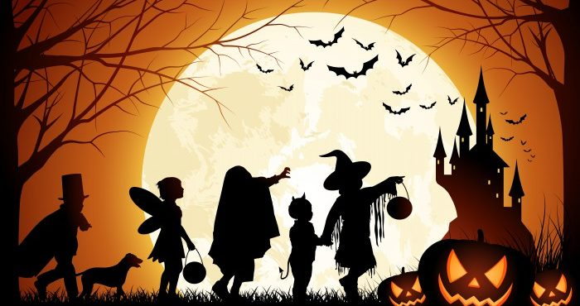
- Tandenborstel en tandpasta
- Knuffelbeer
- Pyjama
- Ondergoed
- Sokken
- Schoenen
- T-shirt
- Trui
- Broek
- Verkleedkleren voor Halloween

